Les Loisirs des Indiens sur l’Habitation
dit

Les indiens dès leur arrivée dans la colonie, sont dirigés et installés dans les habitations cannières. Les clauses du contrat ne sont pas respectées, les familles sont dispersées, le travail est dur, même le dimanche et jours fériés, ils ne sont pas libres.

Un seul jour de congé leur est accordé pour la fête du Pongol (la fête de l’agriculture), au mois de janvier.
Malgré les difficultés de toutes sortes auxquelles ils furent confrontés, ils persistèrent jour après jour à marquer les événements importants de leur quotidien au moyen des rites hindous.
Les descendants de ces immigrants perpétuèrent une partie de ces traits civilisationnels de leurs ancêtres.

Pour se divertir, les immigrants engagés de chaque habitation se rencontrent le soir, notamment le week-end, à tour de rôle chez un membre de la communauté. Il est à préciser qu’il y a une rencontre chaque samedi soir. Les immigrants des habitations limitrophes peuent de retrouver ensemble, à ces occasions, avec autorisation bien de l’engagiste.
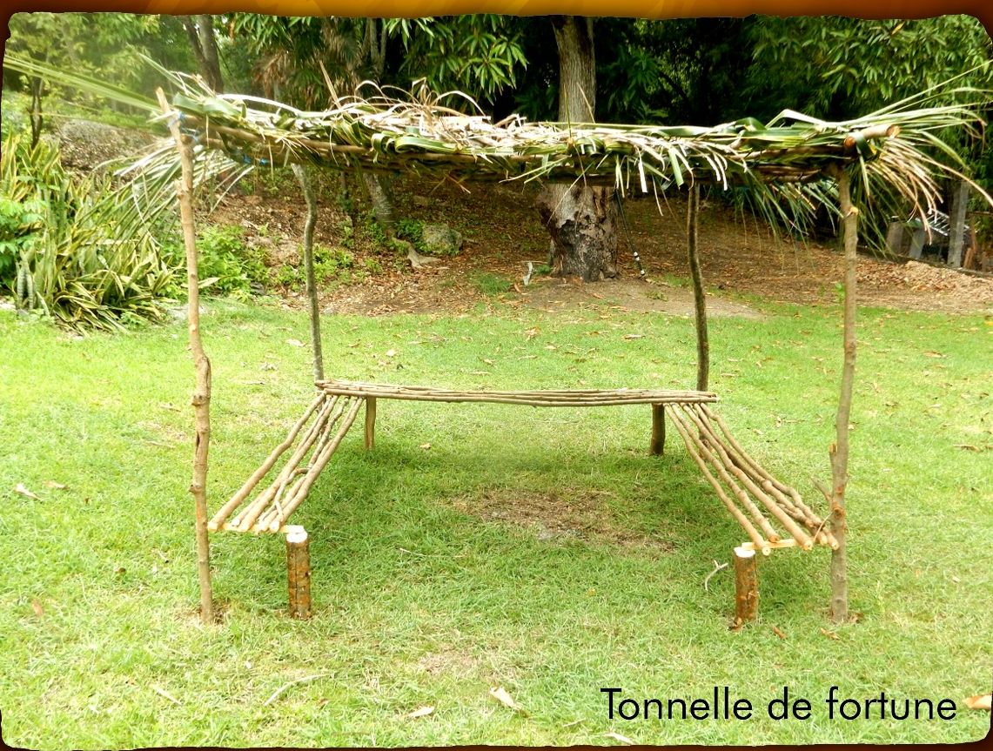
Ils s’installèrent sous une tonnelle de fortune « ci-contre »(petit abri attenant à la maison. Il s’agit d’une petite construction faite de poteaux (en bois coupés aux alentours de la maison) plantés et recouverte de feuilles de cocotiers). En guise de siège, ce sont des poteaux en bois surmontés de morceaux de bois
Ce sont des moments de partage, de retrouvailles, de rencontre. Ils parlent de leur pays d’origine, de leur famille, du voyage, du travail, de leur vie sur l’habitation…...
Les femmes préparent des spécialités indiennes à manger (lotis à poulis, panialon, vadès…..).
Les hommes chantent, au rythme de la musique indienne avec les instruments de musique comme les Taloms, le matalon, dans la langue de leur région d’origine. (le tamoul, le Hindi…….). Il y a un chef d’orchestre appelé (Vatialou), les autres appelés « Chantè-Poulè » répondent en chœur.
Avant de commencer un appel est fait aux divinités au son du Tambour (le Tapou).

Ces lieux de rencontre sont considérés comme de véritables centres de formation. C’est le moment où on forme, l’on se forme sur le tas, où il y a une transmission orale (de la langue, de la musique, de la chanson, de la danse, de la confection des instruments de musique, des accessoires de danse, etc..
Les discussions sont passionnées. C’est vraiment des moments de joie, de gaîté, de défoulement, de réjouissance.

Cette rencontre débute à la tombée du jour pour se terminer tard dans la nuit, ou même à l’aube le lendemain. Quand c’est le samedi soir, l’ambiance peut se poursuivre tard dans l’après-midi du dimanche.

En fin de soirée ou de journée, ils séparent en se donnant rendez-vous pour la prochaine rencontre.
Eliézère SITCHARN
Président de l’Association Les Amis de l’Inde

